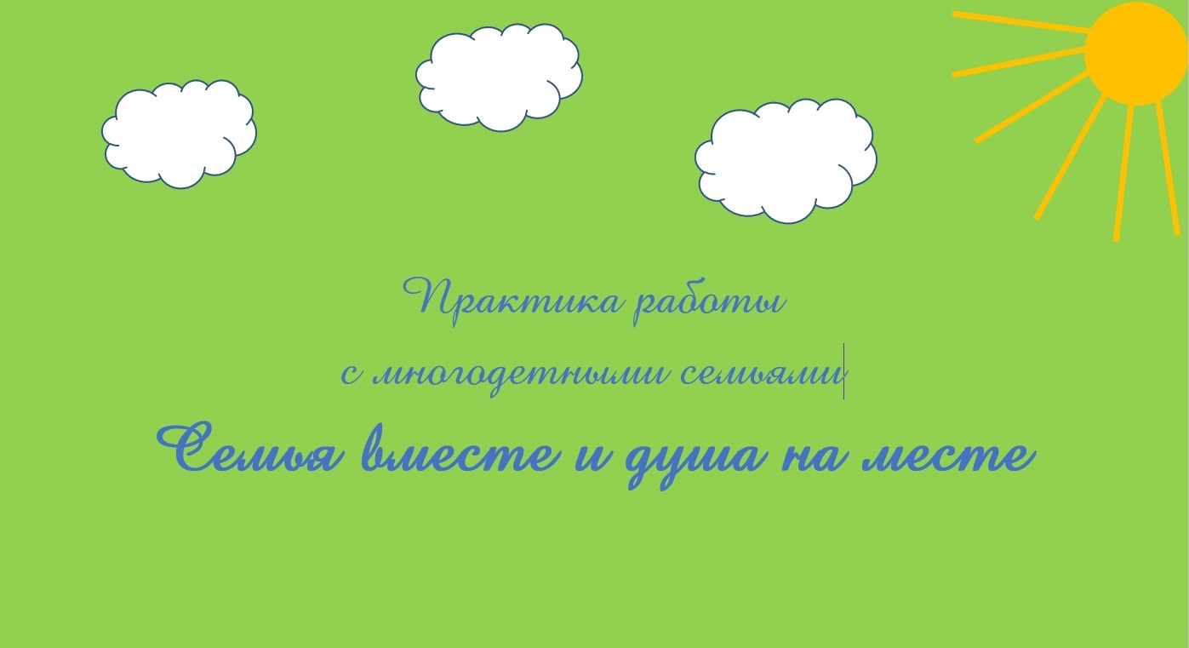
Цель: Популяризация наличия традиций в многодетных семьях, как одного из укрепляющих факторов.
Задачи: способствовать соблюдению имеющихся традиций; вызвать стремление возрождать утраченные традиции в своих семьях; приобщать детей к семейным традициям в семьях; повышать педагогическую культуру родителей.
Под семейными традициями следует понимать обычаи, вкусы, взгляды, духовные ценности, установившийся порядок в поведении, в быту, принятые в данной семье и передающиеся от поколения к поколению. Семейные традиции отличаются рядом особенностей. Они охватывают духовную сферу жизни семьи, формируют эмоциональную близость всех ее членов, чувство единения. Традиции семьи способствуют формированию определенной направленности поведения ребенка, включающей сдержанность, вежливость, почтительное отношение к людям старшего возраста. Для семейных традиций характерно постоянство, они укрепляются с годами и могут быть унаследованы новыми поколениями, способствуя сохранению культуры семьи.
Мероприятия практики проводятся планомерно в течение года, ежегодно.
Перечень мероприятий практики:
- Информационное сопровождение мероприятий практики на сайте ГБУ "ЦСПСД города Бор" и на страницах социальных сетей в ВКонтакте и Одноклассники.
- Мероприятия информационного характера для многодетных семей (тематика по запросу) с участием специалистов смежных ведомств.
- Реализация программы гармонизации детско-родительских отношений «Осьминоги - осьминожки».
- Проведение челленджей в социальной сети ВКонтакте по темам #ИграемВсейСемьёй, #ГотовимВсейСемьёй, #МЫЗАЗОЖ, #счастьематеринства_деньматери, #деньотца2021
- Участие в областном фотоконкурсе НО «Территория многодетных семей» в рамках международного дня семьи.
- Организация и проведение челленджа #Бессмертных полк к Дню победы на странице Учреждения ВКонтакте.
- Организация и проведение мероприятия к Дню защиты детей совместно с МАУК КЦ «Теплоход» с вручением денежных сертификатов от председателя Законодательного собрания НО семьям и вручением грамот и подарков детям, воспитанникам ГБУ «ЦСПСД города Бор» за активное участие в конкурсах, соревнованиях и др.
- Организация и проведение мероприятия к Дню матери совместно с МАУК КЦ «Октябрь» с вручением подарков и чествованием мам, занимающих активную жизненную позицию.
- Участие в муниципальном конкурсе «Мама года» - многодетных мам.
- Участие в муниципальном конкурсе многодетных семей «Социально-успешная семья»
- Организация посещения многодетных семей культурных мероприятий г.о.г. Бор и г. Нижнего Новгорода.
- Организация проведение новогодних мероприятий для многодетных семей с вручением сладких подарком детям.
- Организация и проведение мероприятий в рамках работы «Клуба выходного дня» для семей (встреча с педагогами, чаепития, проведение мастер-классов и др.)
- Организация фотосессий для многодетных семей «Семейный портрет».

